**SELECCIÓN POR ID**

* Insertar una caja de texto en una página Html para introducir una nota entre 0 y 10.
* Mostraremos en una etiqueta el resultado de la nota con las siguientes características:

Insuficiente y en rojo

Suficiente en verde

Bien en amarillo

Notable en azul

Sobresaliente en rosa

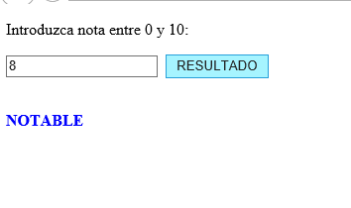

<!DOCTYPE html>

<html lang="es">

<head>

<title>Recoger valores jQuery</title>

<meta charset="UTF-8">

<meta name="keywords" content="jQuery, valores">

<script type="text/javascript" src="jquery-1.10.2.js"></script>

<script>

$(document).ready(function () {

$("#but").click(resultado);

});

function resultado() {

var res = $("#nota").val();

if (res < 5) {

$("#res").text("INSUFICIENTE");

$("#res").css("color", "red");

$("#res").css("font-weight", "bold");

}

else if (res == 5) {

$("#res").text("SUFICIENTE");

$("#res").css("color", "green");

$("#res").css("font-weight", "bold");

}

else if (res == 6) {

$("#res").text("BIEN");

$("#res").css("color", "yellow");

$("#res").css("font-weight", "bold");

}

else if (res == 7 || res == 8) {

$("#res").text("NOTABLE");

$("#res").css("color", "blue");

$("#res").css("font-weight", "bold");

}

else if (res == 9 || res == 10) {

$("#res").text("SOBRESALIENTE");

$("#res").css("color", "pink");

$("#res").css("font-weight", "bold");

}

else {

$("#res").text("EL VALOR INTRODUCIDO ES INCORRECTO");

}

};

</script>

</head>

<body>

<p>Introduzca nota entre 0 y 10:</p>

<input type="text" id="nota" />&nbsp;&nbsp;<button id="but">RESULTADO</button><br /><br />

<p id="res"></p>

</body>

</html>